吴起县五谷城镇垃圾填埋场工程
环境影响报告书
公众参与说明

吴起县山水林田湖试点工作领导小组办公室
2021年11月

目 录
1概述 1
1.1项目概况 1
1.2公众参与情况概述 1
2首次环境影响评价信息公开情况 1
3征求意见稿公示情况 2
3.1征求意见稿公示内容和要求 2
3.2征求意见稿公示方式 3
3.3公众意见处理情况 7

1概述

1.1项目概况
五谷城镇位于吴起县东北部宁塞川流域范围内，距县城38km，东西宽22km，南北长30km，总土地面积470.3km²。随着五谷城镇经济发展，人口不断增加，镇区生活垃圾也逐年增加。为降低生活垃圾对环境及居民生活健康的影响，吴起县山水林田湖试点工作领导小组办公室决定在五谷城镇凤寺村建设1座生活垃圾填埋场。
项目投资446.33万元，规划占地2.5hm²，生活垃圾填埋规模为7t/d，总库容为3.6万m³，设计服务年限为11.6年。项目服务对象主要为五谷城镇居民。

1.2公众参与情况概述
本项目按照《环境影响评价公众参与办法》（生态环境部令部令第4号）开展公众参与工作。
①首次公示：本项目于2020年3月8日委托中圣环境科技发展有限公司开展项目的环境影响评价工作，于2020年3月10日在延安信息港网站进行公告的方式进行了第一次环评公示。
②征求意见稿公示：在报告书征求意见稿形成后，在2020年5月22日-2020年6月4日通过报纸、网站、张贴公式的形式进行了二次征求意见稿的公示。公示期间未接到公众对该项目的反馈意见。建设单位对公众参与说明进行了承诺。

2首次环境影响评价信息公开情况
根据《环境影响评价公众参与办法》（生态环境部令部令第4号），在确定评价机构的7日内，我公司在2020年3月10日在延安信息港进行网站进行公告的方式进行了第一次环评公示，网址：http://www.zgya.com/2020/0611/202003102.html。具体公开的内容包括：（1）建设项目的名称及概要；（2）建设单位名称和联系方式；（3）环境影响报告书编制单位的名称；（4）公众意见表的网络链接；（5）提交公众意见表的方式和途径。第一次公示文件见图2-1。
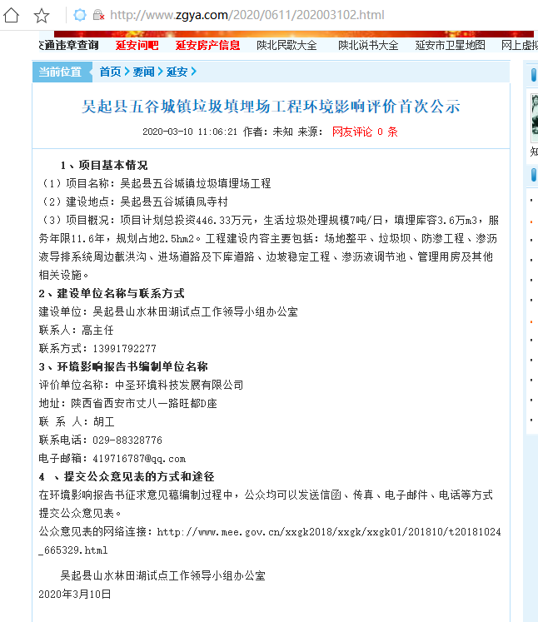
图2-1 第一次公示内容

3征求意见稿公示情况
本项目征求意见稿完成后，按照《环境影响评价公众参与办法》（生态环境部令部令第4号）要求于2020年5月22至2020年6月4日进行了征求意见稿公示。

3.1征求意见稿公示内容和要求
2020年5月，按《环境影响评价公众参与办法》（2018）要求，在当地网络平台、报纸、熟知场所进行再次公示。公示内容包括：（1）报告书征求意见稿的网络连接及查阅纸质报告书的方式和途径；（2）征求意见稿的范围；（3）公众意见表的网络连接；（4）公众提出意见的方式和途径；（5）公众提出意见的起止时间。

3.2征求意见稿公示方式
根据《环境影响评价公众参与办法》（生态环境部令部令第4号），意见稿形成后公示共采取了两次报纸公示、一次网站公示和一次现场张贴公示的形式开展了公众参与工作。
（1）报纸
2020年5月25日和2020年6月4日，按《环境影响评价公众参与办法》（2018）要求，在《延安日报》对《吴起县五谷城镇垃圾填埋场工程环境影响评价征求意见稿》进行公示，公示时间为10个工作日（2020.5.22至2020.6.4），十个工作日公示了2次，见图3-1、图3-2。
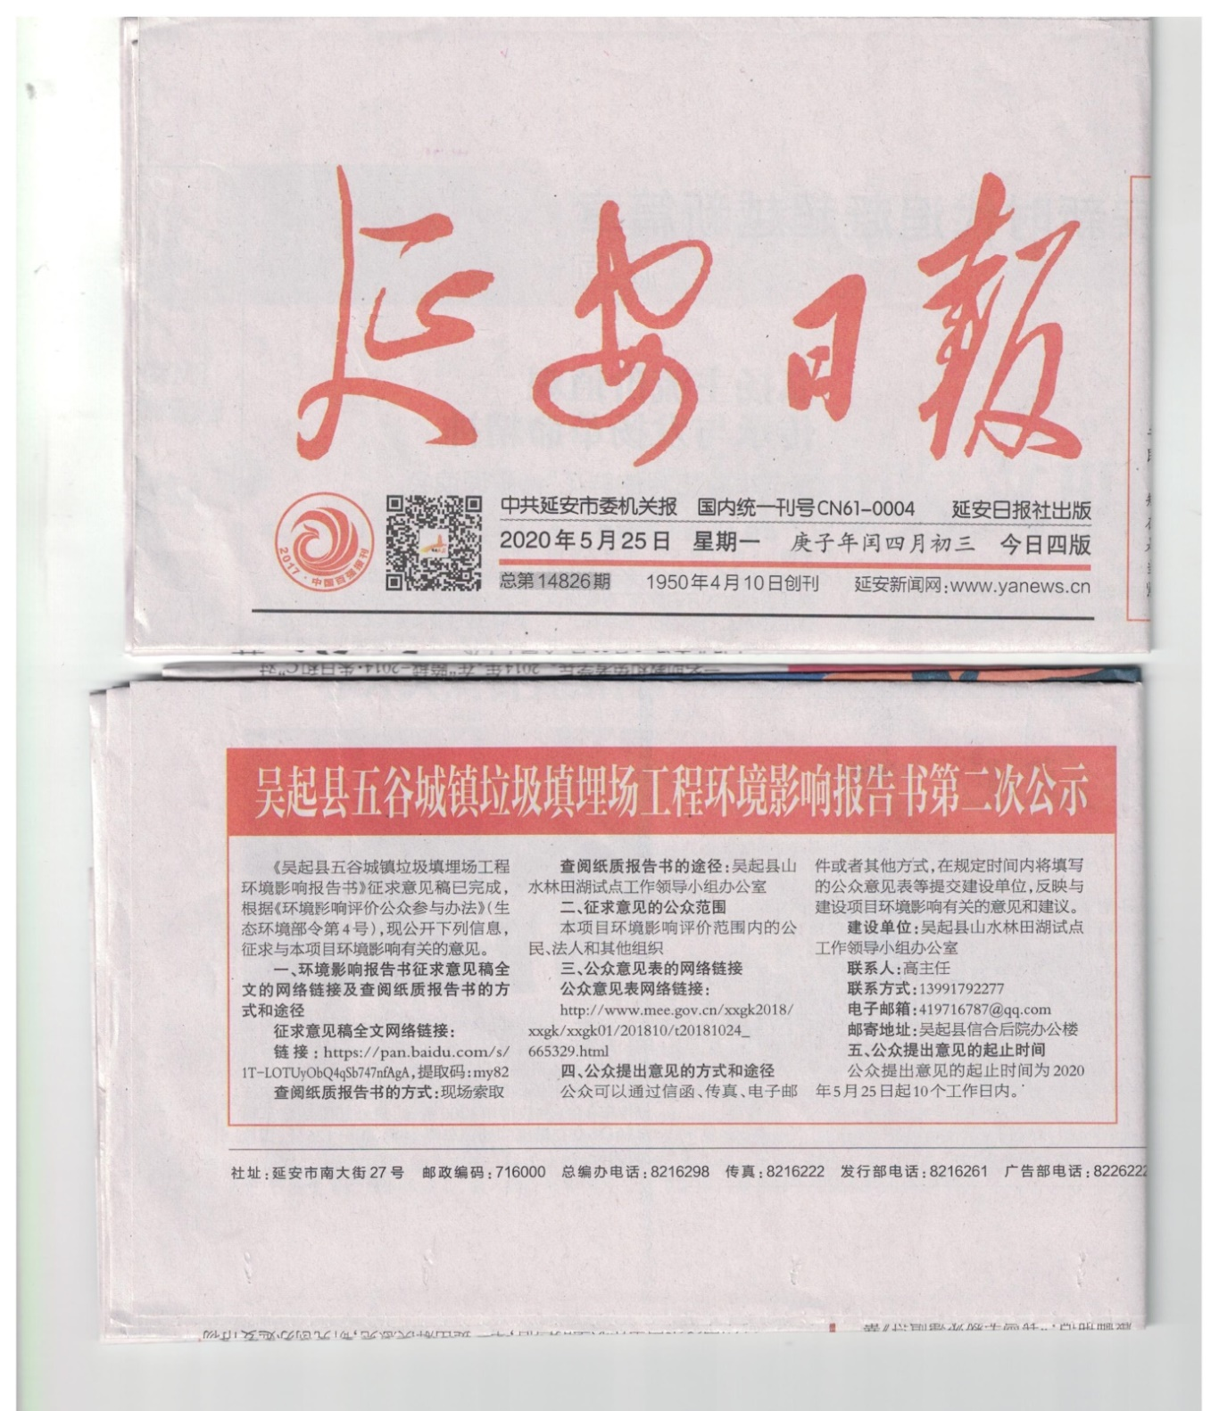
图3-1 登报公示一
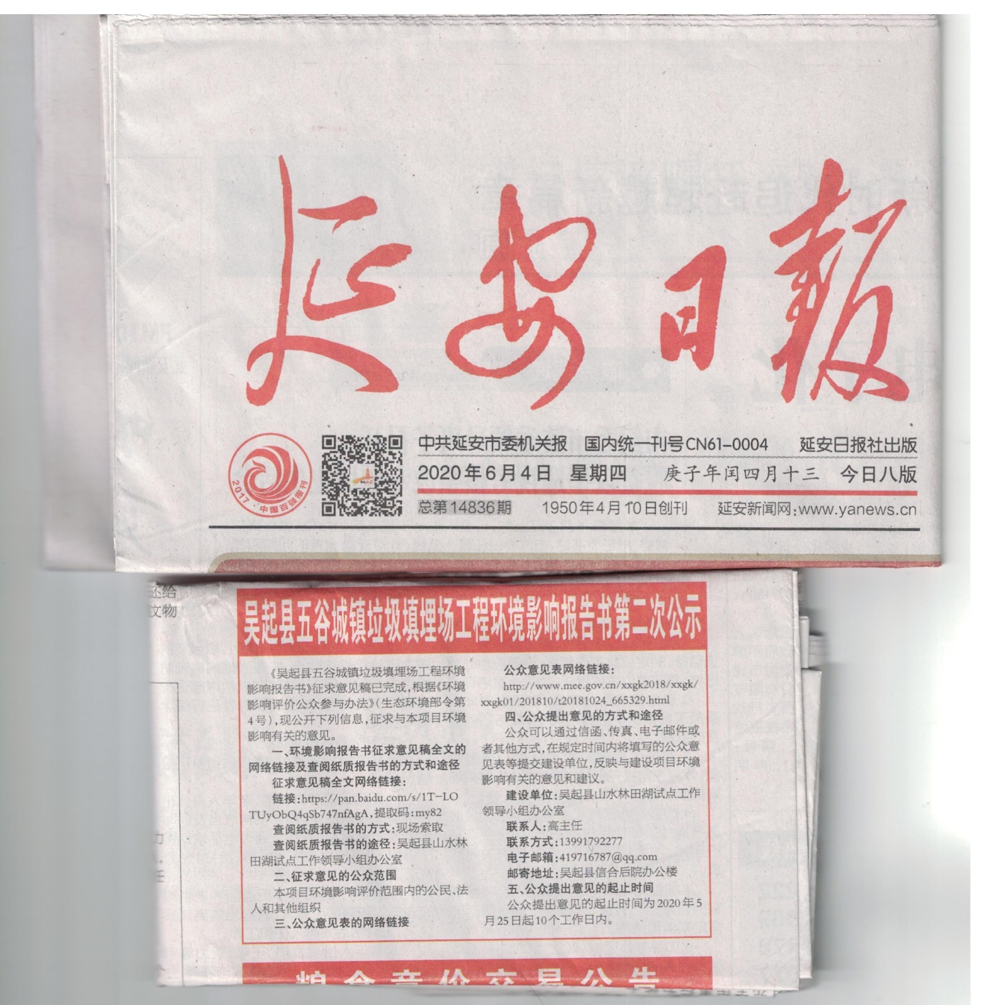
图3-2 登报公示二
（2）网络
于2020年5月21日在网站（http://www.zgya.com/2020/0611/20200501.html）公示了《吴起县五谷城镇垃圾填埋场工程环境影响评价征求意见稿全本》及《公众调查表》，公示十个工作日，截图见图3-3。
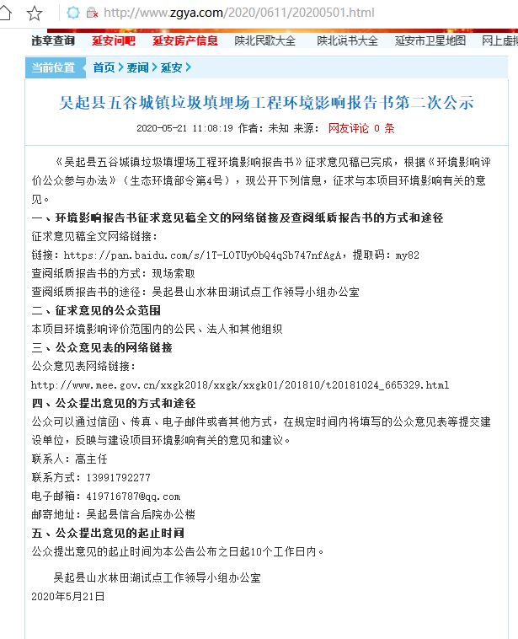
图3-3 网络征求意见公示截图
（3）张贴
2020年5月22日在项目所在地公众易于知晓的场所进行张贴公示，公示情况见图3-4。

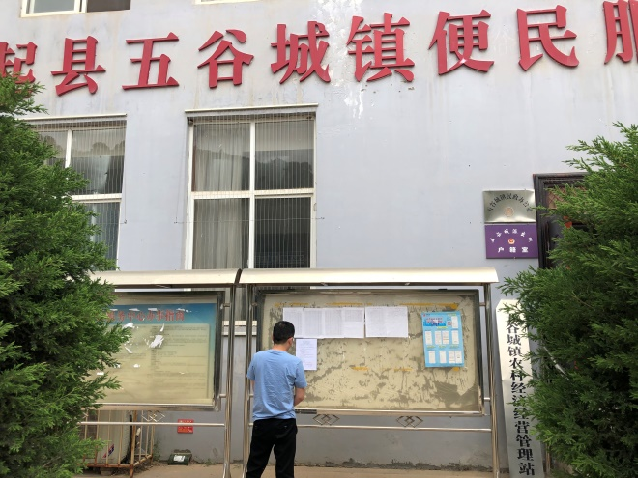 | 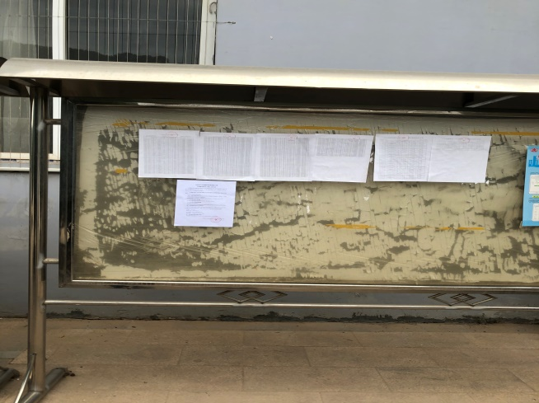
图3-4 张贴公示照片

3.3公众意见处理情况
本项目在报纸、张贴、网络公示期间未接到公众对该项目的反馈意见。

4 报批前公开情况

4.1 公开内容及日期
在环境影响报告书报批前，在延安信息港网站对环评报告书全本和公众参与说明进行公示，公示内容包括：（1）环境影响报告书全本；（2）公众参与说明；（3）公众提出意见的方式和途径。公示期5个工作日。符合不少于5个工作日的要求。

4.2 公开方式
在环境影响报告书报批前，在延安信息港网站上对该项目报告全本及公众参与说明进行公示，公示期5个工作日。

5公众意见处理情况

5.1 公众意见概述和分析
公示期间未收到公众反馈意见。

5.2公众意见未采纳情况
公示期间未收到公众反馈意见。

6诚信承诺
我单位已按照《环境影响评价公众参与办法》要求，在吴起县五谷城镇垃圾填埋场工程环境影响报告书编制阶段开展了公众参与工作，在环境影响报告书中充分采纳了公众提出的与环境影响相关的合理意见，对未采纳的意见按要求进行了说明，并按照要求编制了公众参与说明。
我单位承诺，本次提交的《吴起县五谷城镇垃圾填埋场工程环境影响评价公众参与说明》内容客观、真实，未包含依法不得公开的国家秘密、商业秘密、个人隐私。如存在弄虚作假、隐瞒欺骗等情况及由此导致的一切后果由吴起县山水林田湖试点工作领导小组办公室承担全部责任。

承诺单位：吴起县山水林田湖试点工作领导小组办公室
承诺时间：2021年11月12日

